Examen T4

Consultas Shell

1. Dar de alta 3 artículos

db.articulos.insertMany
([
{
nombre: "Raton",
descripcion: "Raton gamer",
precio: 19.99,
categoria: "Electrónica",
stock: 120,
fecha_creacion: "2024-05-08"
},
{
nombre: "Mesa",
descripcion: "Mesa buena",
precio: 499.99,
categoria: "Mueble",
stock: 15,
fecha_creacion: "2024-05-28"
},
{
nombre: "Lampara",
descripcion: "Potente laptop",
precio: 29.99,
categoria: "Mueble",
stock: 40,
fecha_creacion: "2024-05-18"
}
]);
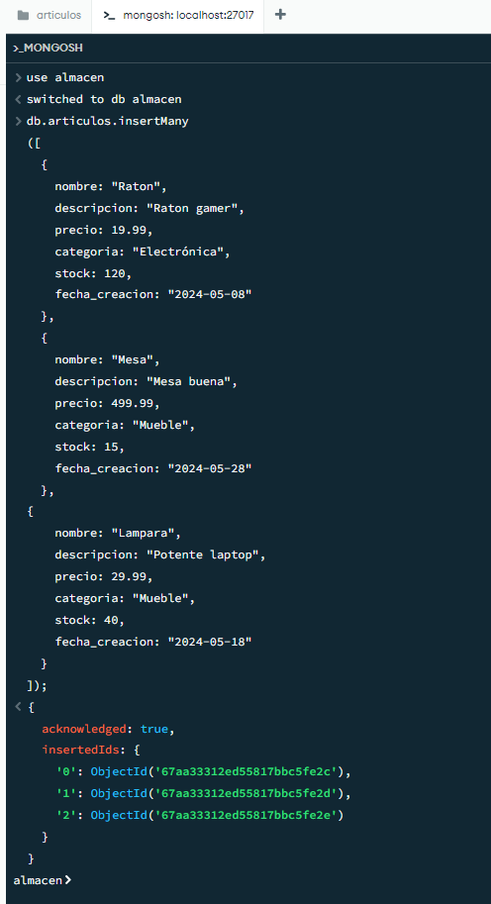
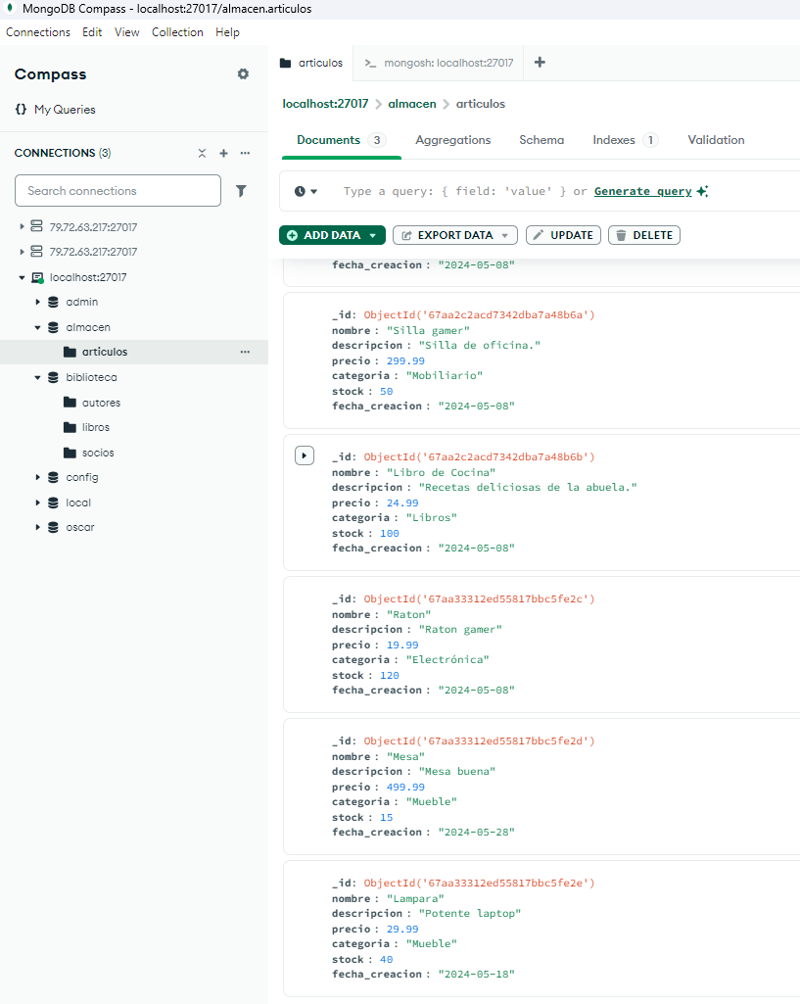
2. Calcular el precio promedio de todos los productos

db.getCollection('articulos').aggregate(
[
{
$group: {
_id: {
nombre: '$nombre',
precio: '$precio'
}
}
},
{
$group: {
_id: '$_id.nombre',
avg_id_precio: { $avg: '$_id.precio' }
}
}
]
);

3. Contar el número de productos por categoría
4. Encontrar el producto más caro
5. Encontrar los 5 productos más baratos
6. Mostrar el nombre y precio de los productos con stock inferior a 10

